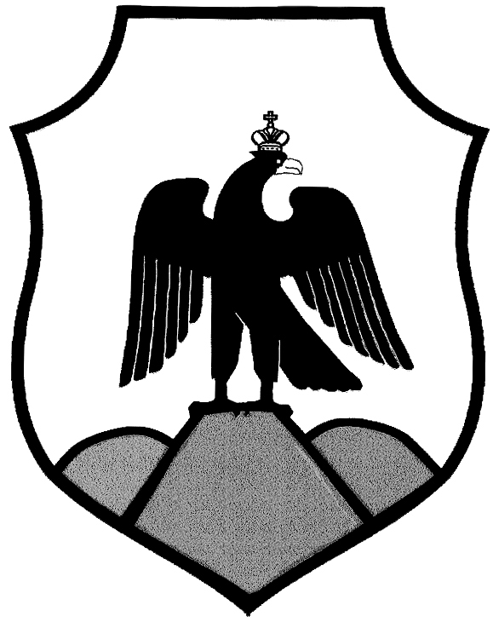

Оренбургская область
Орский городской Совет депутатов
седьмого созыва

РЕШЕНИЕ

Принято Орским городским
Советом депутатов « 11» декабря 2025 г.

«О внесении изменений в решение Орского городского
Совета депутатов от 09 июля 2007 года № 26-403/401
«О положении о муниципальных наградах города Орска»

В соответствии с Федеральным законом от 20 марта 2025 года
№ 33-ФЗ «Об общих принципах организации местного самоуправления в единой системе публичной власти», руководствуясь статьями 25, 27 Устава муниципального образования «Город Орск», Орский городской Совет депутатов решил:
1. Внести в Приложение к решению Орского городского Совета депутатов от 09 июля 2007 года № 26-403/401 «О положении о муниципальных наградах города Орска» следующие изменения:
1.1. Подпункт 8.1.7. пункта 8.1. раздела 8. «Почетная грамота главы города Орска» отменить.
2. Настоящее решение вступает в силу после его официального опубликования в газете «Орская газета».

Председатель Орского
городского Совета депутатов О.А. Гельмель

Глава города Орска А.О. Воробьёв

г. Орск «11» декабря 2025 г.
№ 5-26
Опубликовано в газете «Орская газета»
«17» декабря 2025 г.
№ 49 (1401)

